Заочный этап Республиканского конкурса профессионального мастерства работников сферы воспитания и дополнительного образования
«Воспитать человека- 2022»
Номинация: «Воспитание классного коллектива»

Описание опыта новых форм работы воспитательной деятельности
«Новые формы воспитательной работы в соответствии с программой воспитания»

учителя русского языка и литературы,
классного руководителя 6Г класса,
муниципальное бюджетное
общеобразовательное учреждение
«Средняя общеобразовательная
школа №60»
revolucia-percpektiva@mail.ru
Валиева Гульфия Мухаметгалиевна

г.Набережные Челны
- год

Описание программы «Читающий класс - читающая школа/ Одна книга-кладезь мудростей»
«Научить читать и любить книгу, приобщить к чтению на заре жизни – значит открыть человеку источник, из которого он будет пить потом всю жизнь».
А. Твардовский.
В недалеком прошлом чтение книг считалось одним из значимых показателей общей культуры личности. В настоящее время качество чтения учащихся указывают на снижение роли книги в системе духовных ценностей школьников. Детское чтение утрачивает свое приоритетное значение, так как многие дети считают, что и без чтения можно быть образованным и всесторонне развитым. Нынешние школьники, выросшие главным образом не на чтении, а на просмотре телевизора и на компьютере, уже не могут сосредоточить внимание на том, что читают.
Поэтому моя задача, как классного руководителя и как учителя языковеда, направить обучающихся своего класса и открыть мир книг по-новому в свете современных тенденций и нововведений.
Весь воспитательный проект — это некий механизм часов, где стрелки — это родители, учащиеся, и я- классный руководитель, выполняю роль направляющего и связующего звена, и моя задача, чтобы механизм работал слаженно, без перебоев, и, если вдруг часы спешат, значит есть возможность рассмотреть что-то более детально и посвятить этому больше времени, значит есть что-то очень важное. Если же часы замедляются, значит нам нужно потрудиться, чтобы достичь успеха в намеченных делах или поменять акценты, выбрав новые формы и направления в работе.
Регулятором моей практической деятельности являются «Концепция духовно-нравственного развития и воспитания личности гражданина России в сфере общего образования», Педагогическая концепция Б.А. Сухомлинского, Концепция гуманной педагогики Ш. Амонашвили. Используя их в своей работе как классный руководитель, я имею возможность при необходимости, поменять курс воспитательной практики, дополнить новыми формами работы с детьми.
Цель: воспитать гармонично развитую личность через погружение в цикл связанных воспитательных событий для развития читательской грамотности и возможности детям получить правила жизни, мудрости бытия, лайфхаки жизни
Задачи проекта:
- Повышение уровня культуры чтения и читательской активности детей;
- Привлечение родителей к чтению;
- Формирование у учеников чувства толерантности, уважительного отношения к правам людей любой национальности;
- Выработка чувства сопричастности к своему народу, семье, культуре и истории Отечества;
- Формировать этические и культурные принципы, прививать чувство милосердия и сострадания.
- Получение жизненных уроков через живое общение с авторами книг современности в рамках организации телемостов с соседними регионами в том числе.
- Приобщить родительскую аудиторию к пропаганде чтения и вызвать интерес к процессу чтения окружающих их людей через проведение буккроссинга на родительских собраниях.
- Погружение учащегося в процесс анализа художественного произведения через использование метода создания буктрейлера на нравственные темы самими учащимися.
- Создание «банка откровений» на основе создания «художественных мемуаров» для учащихся в течение учебного года с выполнением ежемесячного задания по определенной тематике для защиты собственных проектов.
Методическое описание новых воспитательных практик и форм работы
Кьюбинг «Семейного буккроссинга»
Описание: Семейный буккроссинг - обмен книг родителями на родительских собраниях, где обмен происходит только теми книгами, которые родители прочитали сами и могут рекомендовать другим.
Сравнение: презентация – реклама, диспут с элементами тренинга.
Ассоциации: лестница, круговорот, шкаф.
Анализ: предварительная работа по распределению читательской нагрузки на родителей:
Четверти | Разбиение на группы WhatsApp | Тематика для групп | Сроки выступления на род. собрании
1 | 1 группа- пишут название, автора по тематике, которую хотели бы прочитать, каждая группа выкладывает цитаты по тематике | «Воспитание ребёнка», каждая группа выкладывает цитаты по тематике | Ноябрь  На собрании выступает 2-3 родителя, демонстрируют свои книги по тематике, презентуют её другим родителям, здесь же происходит обмен книгами
2 | 2 группа- пишут название, автора по тематике, которую хотели бы прочитать, каждая группа выкладывает цитаты по тематике | «Саморазвитие», каждая группа выкладывает цитаты по тематике | Декабрь  На собрании выступает 2-3 родителя, демонстрируют свои книги по тематике, презентуют её другим родителям, здесь же происходит обмен книгами
3 | 3 группа - пишут название, автора по тематике, которую хотели бы прочитать, каждая группа выкладывает цитаты по тематике | «Научить говорить с ребёнком и разговаривать с ребёнком», каждая группа выкладывает цитаты по тематике | Март  На собрании выступает 2-3 родителя, демонстрируют свои книги по тематике, презентуют её другим родителям, здесь же происходит обмен книгами
4 | 4 группа- пишут название, автора по тематике, которую хотели бы прочитать, каждая группа выкладывает цитаты по тематике | «Мир художественной книги», каждая группа выкладывает цитаты по тематике | Май  На собрании выступает 2-3 родителя, демонстрируют свои книги по тематике, презентуют её другим родителям, здесь же происходит обмен книгами

Также состоит из подготовительной части-раздачи пригласительных, с предварительной подготовкой родителей, само собрание в форме круглого стола и свободного микрофона, пополнение ЛАВки БУКкроссинга в классе.
Использование: полезна для родителей, так как постепенно у самих родителей тоже вырабатывается привычка к чтению, хорошо использовать в работе любого классного руководителя.
Оценка: отзывы от родителей (как вследствие, происходит обратная связь с родителями и возможность получить отзывы о проделанной работе; т.о. выяснить плюсы и минусы и наметить пути дальнейшей работы);
лучшая книга для ребенка – это книга, прочитанная родителями, поэтому, чтобы воспитать любовь и интерес к книге, нужно развивать традиции семейного чтения.
Положительные эффекты «Семейного буккроссинга»: новое движение вызвало у родителей интерес и желание в нем участвовать;
- исходя из разных читательских предпочтений родителей, школьная и классная библиотека пополнилась разнообразной литературой;
- родители моего класса берут принесенные другими книги, меняются ими. В среднем, один родитель за год прочитывает 5 новых книг.
- не надо специально идти в библиотеку - взять книгу можно в любой момент: на перемене или после уроков;
- приятно было слышать от родителей: «представляете, мы все вместе читали некоторые страницы вслух» и т.п.
- буккроссинг - общее хобби, которое сближает родителей и создает устойчивую мотивацию для чтения новых книг.
Результаты: так, в результате данного проекта, доля родителей, вовлеченных в процесс чтения и возрождения традиций семейного чтения увеличилась на 45% по сравнению с началом 2021-2022 учебного года и способствовало привитию духовно-нравственной культуры и развитию читательской грамотности среди родителей и подрастающего поколения.
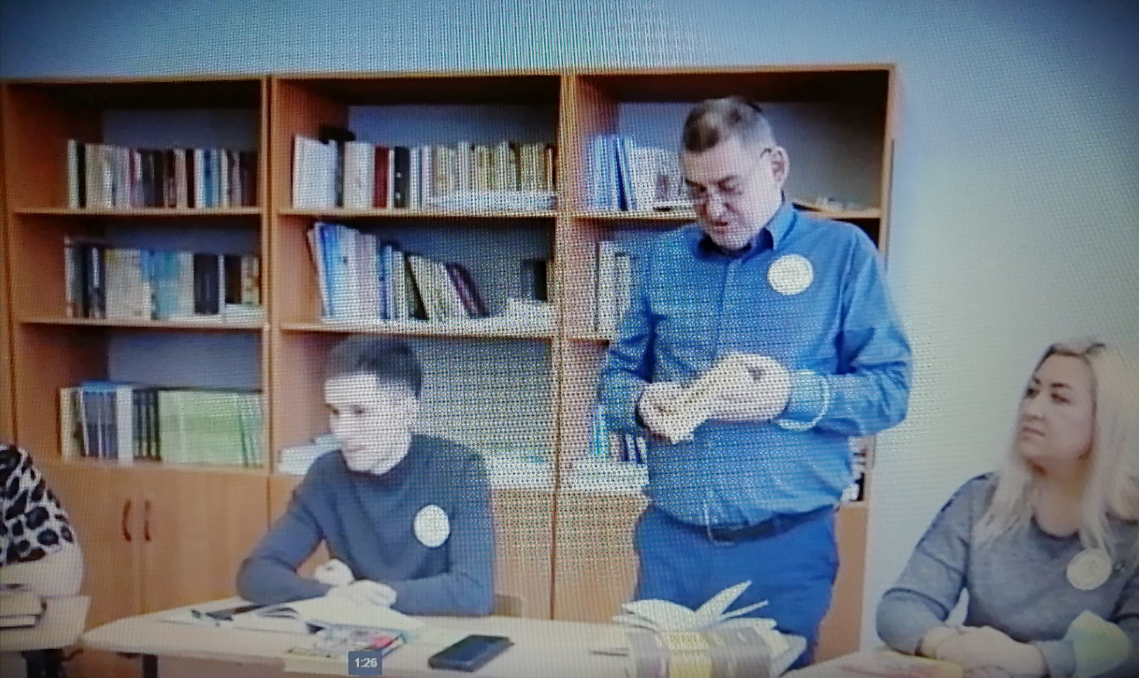
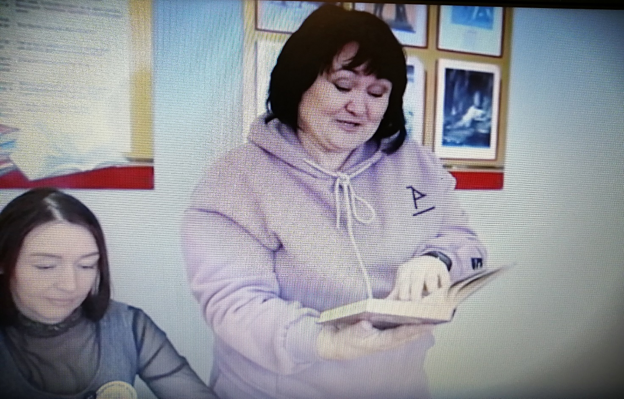

Кьюбинг «Телемост с автором»
Описание: Телемост — это целый комплекс различных организационных и телекоммуникационных работ для обеспечения многостороннего аудио- и видео диалога между двумя удаленными друг от друга точками мира. Осуществляется данная групповая связь с помощью спутниковых и телеинформационных технологических средств.
Сравнение: онлайн-конференция, дистанционное обучение, вебинар, конференция.
Ассоциации: телепередача-разговор ведущего в студии с журналистом, связь с космосом.
Анализ: прежде чем провести телемост, необходимо определить тему общения, организаторов, участников, регламент выступления, назначить дату и время выхода на связь. Кроме того, очень важно, чтобы каждый из объектов (ОУ), имел необходимое оснащение, а именно: компьютер, подключенный к сети интернет; web-камера; микрофон; экран и проектор или мультимедийное оборудование; программа Skype. Очень важно, чтобы каждое ОУ вместе с организатором телемоста заранее подготовили кабинет, установили необходимое оборудование, проверили сеть интернет. В день проведения телемоста, организаторы, ответственные за проведение учителя соединяются по программе Skype, каждое ОУ представляет свое учреждение, присутствующих учителей, учащихся. Организатор проговаривает тематику телемоста, предоставляет слово первым, а затем, вторым, третьим и т.д. выступающим. По окончанию выступления, учащимся задаются вопросы по сказанному. Ответственный организатор подводит итоги, проводит рефлексию, благодарит всех за участие. Возможно обсуждение тематики для проведения следующего телемоста.
Использование: может быть использована на классных часах для встречи с людьми с других регионов, областей, республик, на уроках литературы.

Оценка: результаты:
Телемост- это возможность видеть и слышать своего собеседника с минимальной задержкой при условии невозможности личного общения или ввиду далёкого расстояния между субъектами диалога, возможность знакомства с разными людьми и деятелями культуры и науки.
Результаты: дети имели возможность задать вопросы автору лично через онлайн трансляцию, встречи длятся по 40 минут, приглашать на такие встречи можно не только один класс. В процессе встреч-телемостов у учащихся развиваются такие нравственные качества, как:
-уважение к старшему поколению;
-почитание традиций и культуры своего края и народов РФ;
-расширение читательского кругозора и словарного запаса;
-умение вести диалог в официальной обстановке.
Кьюбинг «Воркшоп-создание буктрейлера»
Описание: своеобразная рабочая мастерская, где теоретические знания закрепляются на практике, рассмотрение правил и принципов создания буктрейлеров, знакомство с программами создания трейлера на прочитанное произведение, ребята должны научиться создавать трейлеры на прочитанное произведения, включая только самые запоминающиеся и важные моменты, на их взгляд, из произведения.
Сравнение: кино-трейлеры, реклама, буклет.
Ассоциации: событие, открытие, реклама.
Анализ: состоит из трёх частей:
1) проблемный кейс- ставится задача перед учениками по раскрытию особенностей и идей произведения через визуализацию;
2) мастерская – создание самих буктрейлеров при помощи изучения программ под руководством педагога;
3) демонстрация буктрейлеров, ответы на вопросы участников.

Создание буклета по буктрейлеру: Буклет для буктрейлера
Название произведения   | Цитаты главных героев   | Напутствия  
Положительные и отрицательные герои   | Почему и кому нужно прочитать эту книгу   | Задай 3 вопроса автору  

Использование: может быть использовано на уроках литературы, на внеклассных занятиях, на методических неделях русского языка и литературы, в качестве работы над проектом по анализу какого-либо произведения, очень интересный, увлекательный процесс, но достаточно трудоёмкий и занимает определённое время.
Оценка: это есть командная работа в конкретном направлении (дисциплине, теме и пр.). Здесь даже преподаватель не выделяется из общей массы и наравне со всеми (но при этом обязательно соблюдается субординация) рассказывает свои доводы, делится опытом, помогает на более простом и понятном для учащихся языке раскрыть суть вопроса.
Результаты: прочитано более 20 книг по определенным тематическим направлениям, раскрывающие такие нравственные ценности, как: дружба и предательство, добро и зло, честность и бесчестие…. Дети увлечённо подошли к вопросу создания буктрейлеров, выступило на уроках со своими работами более 25 учащихся, многие были заинтересованы произведениями одноклассников, и прочитали те книги, о которых было рассказано их одноклассниками, т.о. повысился уровень воспитанности, читательской грамотности, коммуникации учащихся. В ходе совместной работы у учащихся сформировались дружеские и доверительные отношения друг к другу, ведь как известно, только работая в команде можно достигать поставленные цели.
Кьюбинг «Школьные мемуары» или «20 откровений этого года»
Описание: Мемуары (франц. memoires — воспоминания), воспоминания о прошлом, написанные учениками о каких-либо событиях. Они создаются на основе личного опыта их авторов, но осмысленного в соответствии с их индивидуальностью и взглядами в определённом времени написания мемуаров. Основными источниками сведений для мемуаров являются воспоминания авторов о пережитом, но наряду с ними порой используются: различная документация, дневники, письма, пресса и т.п, можно сказать это своеобразный челендж, в котором участвуют учащиеся под руководством учителя ,на основе прочитанных произведений за год и на основе сложившихся мировоззрений учащегося (с сентября по март месяц), ученикам предлагается на выбор 5 вопросов из 20,в марте они выбирают 5 вопросов и в течение месяца готовят свой мини-проект «школьных мемуаров», на основе своего читательского опыта и жизненных наблюдений.
Сравнение: сочинение, написание отзыва, рефлексия, умозаключение.
Ассоциации: мемуары, отзыв, интервью, книга, воспоминания, разговор о самом главном.
Анализ: состоит из предварительной подготовки — это пополнение читательского формуляра прочитанными произведениями по рекомендациям учителя или по собственным направлениям в литературе, анализ собственной роли и собственных возможностей влияния на ход событий и анализировать их внутри класса. Выбирают 5 вопрос из 20, готовят на них ответы разными способами, по схеме:
Перечень 20 вопросов для размышлений на выбор | 5 вопросов из списка | Выбор формы для ответа на каждый вопрос (бумажный или электронный вариант) | Сроки
1) Что из того, что мы сделали в этом году, вы запомните на всю оставшуюся жизнь?  2) Что вы сделали в этом году, чем гордитесь?  3) Что хорошего в этом году сделал/ла для тебя кто-то из нашего класса?  4) Что было для вас самым сложным в этом году?  5)Какое твое любимое место в нашем классе (или школе)? Почему?  6) Если бы вы могли изменить одну вещь, которая произошла в этом году, что бы это было?  7) Какие три вещи вы сделали в этом году, чтобы помочь своим одноклассникам?  8) Какие три самые важные вещи вы узнали в этом году?  9) Что было для вас трудным в начале года, но стало легким сейчас?  10) Как вы считаете, в какой области вы добились самых больших улучшений?  11) Какая твоя любимая часть дня в нашем классе? Почему?  12) Чему вы научили своего учителя или одноклассников в этом году?  13) Из книг, которые вы прочитали в этом году, какая вам понравилась больше всего? Почему?  14) Что было лучшим сочинением, которое вы написали в этом году? Почему вы думаете, что это ваш лучший результат?  15) Какой человек в нашей школе оказал наибольшее влияние на вашу жизнь в этом году? Почему?  16) Что учитель мог бы сделать, чтобы сделать этот год лучше?  17) Какие шесть прилагательных лучше всего описывают этот учебный год?  18) Зная то, что вы знаете сейчас, если бы вы могли написать себе письмо, которое отправилось бы в прошлое, чтобы вы получили его в начале учебного года, какой совет вы бы дали себе младшему?  19) Когда вы подумаете о своей дальнейшей жизни, какой процент того, что вы узнали за этот год, по вашему мнению, будет вам полезен?  20) Какой совет вы бы дали ученикам, которые будут учиться в этом классе в следующем году? | 1)…..  2)…..  3)…..  4)…..  5)….. | 1)создание комиксов;  2) интервью (вопрос-ответ);  3) рассказ о себе;  4)создание поэмы, стих-я, басни, синквейн и т.п.;  5) сделать календарь с цитатами о себе. | Март- выбор вопросов, подготовка  Апрель-подготовка самого мемуара на основе выбранной формы  Май- авторская презентация, учащиеся делятся тем, что для них ценно, рассказать о себе и о своём классе

Использование: используется на классных часах-дискуссиях, круглых столах, в конце учебного года на итоговом классном часу или так называемых «классных свечках», с целью выявления впечатлений учащихся за весь учебный период, для принятия ответов учащихся в качестве коррекции своей работы и плана работы с классом на будущий учебный год, также наличии возможности использования ее материалов в процессе практической деятельности школьных учителей на других предметах.
Оценка: такого рода исследования самими учащимися представляются сегодня одним из наиболее предпочтительных направлений для развития речи, умения говорить о себе. Мемуары представляют собой уникальный феномен читательской культуры, отражающий общественную и эмоциональную активность учащихся. На основе этого пересматривается план работы с классом, формы и мероприятия учителей- предметников.
Результаты: учащиеся имеют возможность самостоятельно, используя 5 способов и вопросов, создать собственный мини-проект «мемуаров». Учащиеся проявляют себя не только творчески, но и учатся анализировать и проектировать свой жизненный путь, воспитывая в себе такие качества, как взаимопомощь и сотрудничество. Выступая перед классом, имеют право быть услышанным и учатся анализировать свою роль в коллективе.

Основные современные интерактивные формы и методы воспитательной работы по основным направлениям.
Патриотическое воспитание | Духовно-нравственное воспитание | Семейное воспитание
«Я читаю книги о войне»,  «900 дней мужества. Блокада и ее герои», «Автографы Победы», «Уроки мужества – уроки жизни»- встречи с представителями МВД и других правовых структур,  «Листая истории страницы» - познавательная программа для подростков и  Молодежи, «Патриотизм в современном российском обществе» - интерактивная программа  для подростков, «Герои нашего времени» - интерактивная программа для молодежи, «Бессмертный полк» - молодёжная акция. | «Школа вежливых наук»  Квест «Вежливый пешеход – вежливый водитель»  2. Правила и нормы поведения в обществе «Я- часть социума», тренинг.  3.«Кодекс вежливого человека», челендж.  4. «Чтобы радость людям дарить, надо добрым и вежливым быть».  5. «Встречай гостей приветливо».  Участие в акциях «Помоги птицам»- знакомство с общественной кормушкой, «Четырехлапые»-сбор корма и посещение приюта животных, «Младший школьник»- помощь и приобщение к чтению начальные классы, посещение подшефного детского сада «Звёздочка»- «Мы помогаем малышам».  «Сколько весят твои книги?». | Семейный воркшоп:  «Творческая мастерская Фигаро», «Семейный книжжучки», «Лофт -бук», «Воркшоп-бук Митап»  Семейный челендж: #естьконтакт:  1. Сделайте семейный календарь. Возьмите обычный календарь и старые журналы, отметьте предстоящие праздники и подберите к ним картинки из журналов.  2. Сделайте вместе пародию на фешен-фото.  3. Сделайте «карту жизни» из журнальных вырезок и подручных материалов, каждый свою, устройте семейную презентацию.  4. Плейлист. Составьте плейлисты (подборка музыки) каждый для себя или попросите составить такой плейлист для вас. Договоритесь обменяться ими и прослушать их до конца. Откажитесь от оценок.  5. Нарисуйте семьей портреты-карикатуры друг  друга.  6. Устройте вечер предсказаний в печеньках. Это как наши вареники на старый новый год. Печенья могут быть покупными, а предсказания можно скачать из Интернета.  7. Снимите видеоролик с ребенком. Тема «Алексей. Главное» (вместо «Алексей», конечно, имя ребенка).  8. Сделайте своими руками открытки и отправьте родственникам. Поздравьте их с днем рождения, днем космонавтики, 1 и 9 мая…  9. Сделайте то, чего вы никогда не делали для ребенка.  10. Сходите на концерт, который выберет подросток.  11. Почти все дети хотят вести блоги, попробуйте это.  12. Пусть ваш подросток сам снимет ролик и попробует его смонтировать. Тема «Я как все, и я – особенный».  13. Напишите книгу «Смешные истории моей семьи». У ребенка может быть роль автора, художника-оформителя, верстальщика и пр.  14. Сделайте вместе генеалогическое древо семьи во всю стену.  Буккроссинг на родительском собрании.  Телемост с писателями  Создание художественных бук трейлеров.  Букспринт.  Фанфики (это литературное произведение, использующее идеи сюжета и персонажей из оригинального произведения (канона).)

Сценарии, методики, практики представленного опыта новых форм воспитательной практики
«Семейный буккроссинг»
Ход мероприятия
- Предварительное деление родителей на группы в группе WhatsApp, распределение читательской нагрузки в соответствии с темой каждой группы.
- Подготовка в течении четверти.
- Получение пригласительных на родительский буккроссинг от классного руководителя через учащихся.
- Выступление классного руководителя, введение в беседу родителей.
- Выступление 2-3 родителей с презентацией прочитанных произведений.
- Организация ЛАВки БУКкроссинга, обмен между родителями книгами.
«Телемост с автором»
Ход мероприятия
- Предварительная подготовка, знакомство с биографией писателя, с которым предстоит встреча, чтение его произведений.
- Каждый ученик находит для себя 3 интересных факта из биографии писателя.
- Проведение игры «Верю-не верю» на основе знакомства с творчеством писателя.
- Деление учащихся на группы с целью подготовки вопросов писателю:
- творчество
- интересные факты из биографии
-особенности произведений писателя и т.п.
5. Разговор с сами писателем, работа по вопросам.
6. Учащиеся презентуют наиболее понравившееся произведение из творчества писателя.
Вопросы от учащихся: (примеры)
- Чем вас привлекла профессия журналиста?
-Почему вы решили совместить две профессии: и писатель, и журналист?
-Что, на ваш взгляд, должно быть ценно для нынешнего поколения?
-Какая прочитанная вами книга больше всего вас затронула?
-Писательство наполняет или утомляет вас?
-Можете назвать самые распространенные ошибки начинающих писателей?
-Большое эго помогает или вредит писателям?
-Вы когда-нибудь сталкивались с разочарованными читателями? Не задумывались о том, чтобы писать под псевдонимом?
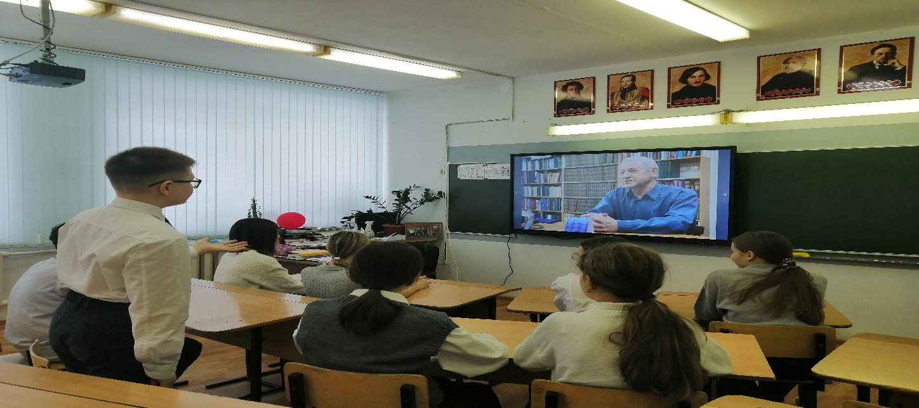
Рази́ль Исмаги́лович Вале́ев (тат. Разил Исмәгыйль улы Вәлиев) — общественный и государственный деятель Татарстана, татарский писатель, поэт, депутат Государственного Совета Республики Татарстан пятого созыва.
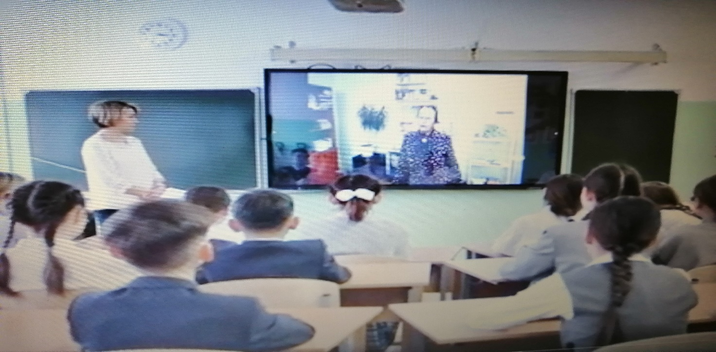
Альфия Мирзануровна Ситдикова -поэтесса, награждена орденом им.В.В.Маяковского, лауреат премии города Набережные Челны.

«Воркшоп-создание буктрейлера»
Ход мероприятия
ШАГ 1. ПОДГОТОВКА
Чтобы создать буктрейлер по книге нужно взять самые интересные моменты из произведения и отразить их в ролике. Но нельзя раскрывать важную сюжетную информацию, иначе интрига будет разрушена.
- Предварительное знакомство с особенностями написания и создания буктрейлера.
- Разбор схемы для создания буклетов и самого буктрейлера.
- Совместное создание буклета на основе одного произведения в качестве примера.
ШАГ 2. ПОДБОР КОНТЕНТА
Сначала будет текст, дающий зрителям понять, о чём рассказ. Затем будет идти нарезка тематических фрагментов из произведения. А в конце будет завершающая фраза и изображение обложки рассказа. Весь ролик будет сопровождаться инструментальной музыкой (например, пианино)
- Самостоятельная работа учащихся на основе примера буклета, создание видео буктрейлера на своё прочитанное произведение.
- Выступление учащихся, защита буктрейлеров, рекомендации одноклассникам, почему им нужно прочитать эту книгу.

